附件7

河南省高校科技管理云服务平台
高校科技创新团队和人才支持计划结项流程
2025年12月

温馨提示：
1.建议使用IE9.0以上版本浏览器或者谷歌浏览器；
2.请老师确认自己的项目无需变更，一旦申请结项后，从业务流程中将不允许老师再次申请变更，如需变更，请您在申请变更结束后再申请结项；
3.创新人才和创新团队结项流程操作一致。

结项步骤：
步骤一：请老师们登录系统，依次点击【省厅科研】->【省厅立项】，在列表中找到【申请结项】，点击申请结项，填写信息后暂存。（暂存后在左侧列表【省厅结项】中就可以看到上传结项报告及经费决算等按钮。）

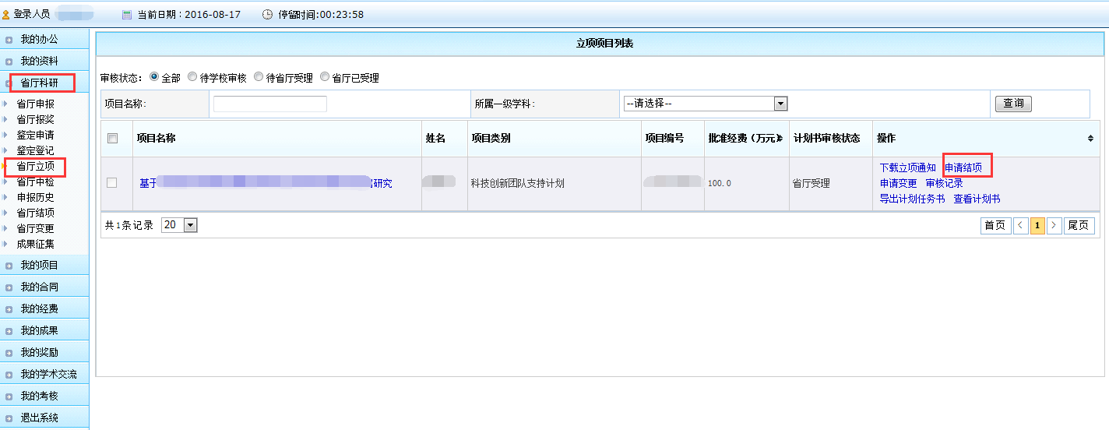
步骤二：在第一步暂存后，在省厅结项中会出现该项目信息，老师可在此页面编辑结项申请、上传经费决算（pdf格式）、上传结项报告（pdf格式）、上传结项汇报PPT（office 2013兼容格式）。四项处理结束后，系统会出现提交按钮。
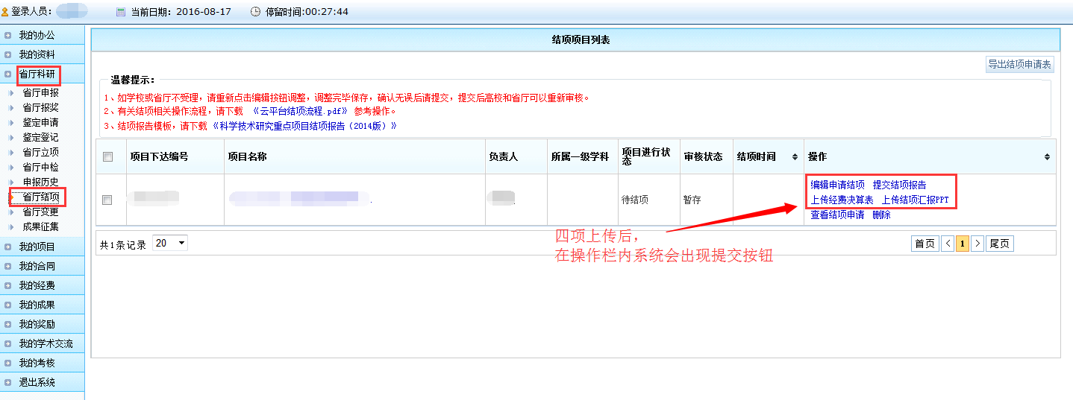
步骤三：提交结项后，由科研处审核，科研处审核通过的由省厅审核。
步骤四：全部审核通过后，老师可以下载打印结项通知书。

问题解答：
（1）项目结项审核流程？
个人提交后学校管理员审核（审核通过）->省厅管理员审核（省厅通过），审
核通过后可以打印结项证书。
（2）可以越级审核么？
需学校审核通过后省厅方可以审核，请先确认学校审核通过。
（3）学校审核不通过或者省厅审核不通过后怎么处理？
学校或者省厅审核不通过，科研人员可以点击【省厅科研】->【省厅结项】，找到项目结项信息，点击结项列表中的【编辑】按钮，重新调整结项信息后保存。保存后请提交，提交后则此条数据重新走结项审核流程。【必须点击编辑，确认结项信息无误后，保存并提交后学校管理员才可以重新审核】
（4）我已经申请结项了，发现有信息需要变更怎么办？
- 当结项数据暂存还未提交时，操作列有删除按钮，需删除结项数据后，在省厅科研--省厅项目立项，操作列点击 申请变更按钮，提交项目变更申请即可。
- 当结项数据学校/省厅不通过，需点击操作列编辑结项信息按钮，保存信息后，审核状态变为暂存时，操作列有删除按钮，删除结项信息后可申请变更。
- 当结项数据学校通过，待省厅审核时，可联系学校审核不通过，参照上述操作进行即可。
- 如仍无法解决，可致电平台技术支持400-800-1636。

